ДЕПАРТАМЕНТ СОЦИАЛЬНОЙ ЗАЩИТЫ НАСЕЛЕНИЯ
КЕМЕРОВСКОЙ ОБЛАСТИ

ПРИКАЗ

От «26» января 2015 г. № 17

Об утверждении перечня протезов (кроме зубных протезов)
и протезно-ортопедических изделий

В соответствии с пунктом 5.9 Порядка реализации отдельных мероприятий государственной программы Кемеровской области «Социальная поддержка населения Кузбасса» на 2014 - 2017 годы, утвержденного постановлением Коллегии Администрации Кемеровской области от 30.01.2014 № 28 «Об утверждении Порядка реализации отдельных мероприятий государственной программы Кемеровской области «Социальная поддержка населения Кузбасса» на 2014 - 2017 годы», п р и к а з ы в а ю:
1. Утвердить прилагаемый перечень протезов (кроме зубных протезов) и протезно-ортопедических изделий.
2. Отделу программного обеспечения отрасли и технического обслуживания (А.Г.Королик) обеспечить размещение настоящего приказа на сайте «Электронный бюллетень Коллегии Администрации Кемеровской области» и на официальном сайте департамента социальной защиты населения Кемеровской области.
3. Контроль за исполнением приказа оставляю за собой.
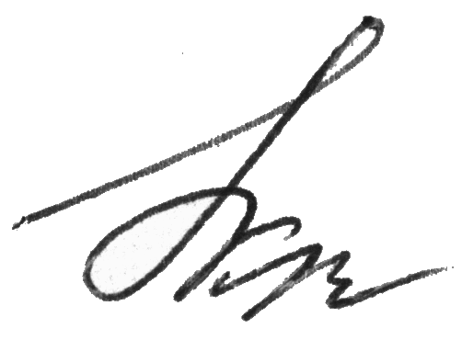
4. Настоящий приказ распространяется на правоотношения, возникшие с 01.01.2015.

Начальник департамента Н.Г. Круглякова

Утвержден
приказом департамента социальной защиты населения Кемеровской области
от 26.01.2015 № 17

Перечень протезов (кроме зубных протезов) и
протезно-ортопедических изделий

1. Протезы молочной железы.
2. Ортезы (в том числе аппараты ортопедические верхних и нижних конечностей, реклинаторы, корсеты, обтураторы, бандажи, бюстгальтеры, полуграции и грации для протезирования молочной железы, тутора, корригирующие приспособления для верхних и нижних конечностей), сырье и материалы для их изготовления и полуфабрикаты к ним.
3. Обувь ортопедическая (сложная и малосложная), обувь на аппараты и протезы, колодки ортопедические, вкладные ортопедические корригирующие приспособления (в том числе стельки, полустельки), а также сырье и материалы для их изготовления и полуфабрикаты к ним.

